# C++考点收录

1. **float与0值比较的if语句**

constfloatEPSINON=0.000001;

if((*x*>=-EPSINON)&&(*x*<=EPSINON))

1. **const int* a与 int* const a 区别？**

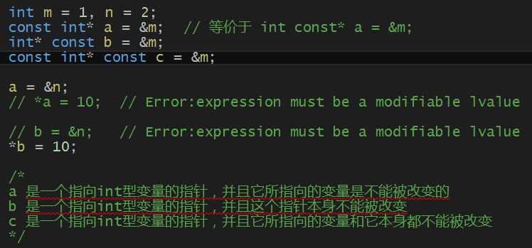

**速记方法： const 修饰其后面的内容 （修饰的内容不可更改）**

**const int* a; 即修饰 *a, 所以 *a不可以被修改**

**int* const a; 即修饰 a, 所以 a 不能被修改**

1. 指针与引用区别？

**1>引用在创建时必须初始化**

**2>引用不能为空，指针可以为空**

**3>一旦引用被初始化，就不能改变引用的关系**

1. 字符串相关
2. struct 与 class 区别
3. 数据结构
4. 算法（排序、递归）
5. 二叉树
6. Socket编程
7. 设计模式